

**OCTAVA CONSULTA – COLOREADO DE GRAFOS**

**Presentado a:**

Julio Cesar Florez Baez

**Presentado por:**

Johan Esteban Castaño Martinez - 20191020029

Jhony Alejandro Caro Umbariba - 20191020055

Samuel Andrés Romero Bueno - 20191020127

Grupo 1

Facultad de Ingeniería.

Ciencias de la Computación II.

06 de noviembre de 2022.

**INDICE**

**1.** **Suma o producto umbral de dos grafos:** 3

**2.** **Union de dos grafos:** 5

**3.** **Grafo intersección:** 6

**4.** **Suma anillo:** 9

**5.** **Grafo complementario:** 10

**6.** **Grafo autocomplementario:** 11

**7.** **Producto tensorial:** 13

**8.** **Producto carteciano:** 14

**9.** **Composición de dos grafos:** 15

1. **Coloreado de grafos:**
   1. Primera definición:

En este capítulo mostraremos la coloración en vértices de un grafo. Para ello dispondremos de una paleta de colores S = {a, b, c, ...}, a cuyos elementos nos referiremos como colores. Habitualmente nos referiremos a los colores como números naturales {1, 2, 3, . . .}.

* 1. Segunda definición:

Si es un grafo no dirigido, una coloración propia de G, ocurre cuando coloreamos los vértices de G de modo que si {a, b} es una arista en G entonces a y b tienen diferentes colores. (Por lo tanto, los vértices adyacentes tienen colores diferentes). [1]

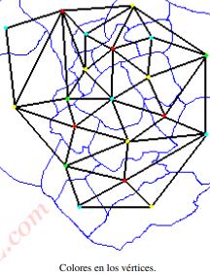

Imagen 1 “Coloreado de Grafos” tomado de Teoría de grafos.

* 1. Tercera definición:

El coloreo, coloración o coloreado de grafos es uno de los problemas más interesantes de la [teoría de grafos](http://es.wikipedia.org/wiki/Teor%C3%ADa_de_grafos). El objetivo de este problema consiste en asignar distintos colores (o números enteros) a los vértices de un grafo, de manera que ningún par de vértices adyacentes compartan el mismo color (o número). El problema puede plantearse también para aristas o para caras de la inmersión plana de un grafo, siendo el desarrollo muy similar al coloreo de vértices.[2]

1. **Coloración en vértices:**
   1. Primera definición:

Sea G un grafo y S una paleta de colores. Una coloración en vértices de G con los colores de S es una correspondencia tal que a cada uno de los vértices de G se le asigna un color de S de manera que dos vértices adyacentes no pueden recibir el mismo color.

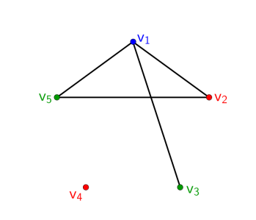

Imagen 2 “Coloracion en vertices” tomado de Coloracion en grafos.

* 1. Segunda definición:

Una coloración propia (con q colores) de un grafo es una función tal que siempre que u y w sean adyacentes.

En una coloración propia, los vértices que estén unidos por una arista tienen colores distintos.

El número posible de coloraciones para un grato G = (V, A) el número total de coloraciones (propias y no propias) con q colores es .

Como de todas las coloraciones las interesantes son las propias, entonces cuando se menciona “coloración” se suele asumir que es coloración propia.[3]

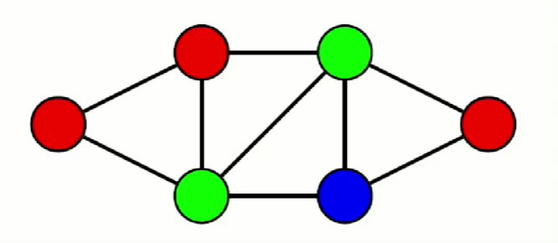

Imagen 3 “Coloracion en vertices” tomado de Universidad a Distancia de Madrid.

* 1. Tercera definición:

Dado un grafo , se llama vértice-coloración de G a toda función , que verifique si tiene algún vértice en común.

[4]

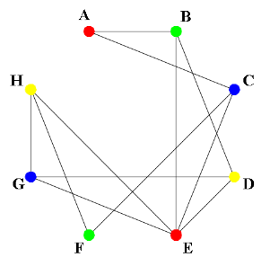

Imagen 4 “Coloracion en vertices” tomado de Coloracion

1. **Coloración en aristas:**
   1. Primera definición:

Una coloración en aristas de un grafo G es una correspondencia tal que a cada arista de G se le asocia un color de manera que dos aristas incidentes en un mismo vértice no pueden tener el mismo color. Una coloración en aristas de un grafo G que usa k colores se llama k-coloración en aristas de G.

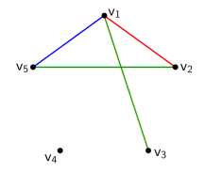

Imagen 5 “Coloracion en aristas” tomado de Coloracion en grafos.

* 1. Segunda definición:

También se pueden colorear aristas con la siguiente condición: si siempre que a, f sean incidentes con el mismo vértice. El conjunto de arista de un mismo color forma una clase color.[5]

Ejemplo:

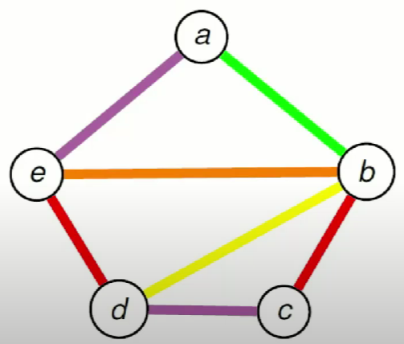

Imagen 6 “Coloracion de aristas” tomado de Universidad a Distancia de Madrid.

* 1. Tercera definición:

Dado un grafo , se llama arista-coloración de G a toda función , que verifique si tiene algún vértice en común.

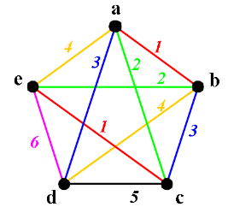

Imagen 6 “Coloracion en aristas” tomado de Coloracion

1. **Número cromático:**
   1. Primera definición:

El número cromático de un grafo G se define como el mínimo valor k ∈ N tal que G es k-coloreable y se denota por X(G). Si k = X(G) se dice que el grafo G es k-cromático.

* 1. Segunda definición:

El número mínimo de colores necesarios para una coloración propia de G es el número cromático de G y se escribe como C(G). Sea G un grafo no dirigido sea λ el número de colores disponibles para la coloración propia de los vértices de G.[6]

* 1. Tercera definición:

Un grafo se denomina k-coloreado si puede colorearse con k colores distintos. Es decir, si existe una asignación de k colores diferentes que permitan un coloreo válido de un grafo G. Se llama coloreo válido al que cumple la propiedad de no asignar el mismo color a un par de vértices adyacentes.

El número cromático de un grafo es el menor número natural k entre todos los valores posibles que permiten k-colorear un grafo. Se denomina a este valor Χ(G). [7]

1. **Propiedades de coloreado de vértices:**
   1. **Primera proposición:**
      1. Primera definición:

Sea G un grafo con n vértices. Si G es k-coloreable, entonces G también es

K’-coloreable para todo k’ ∈ N tal que k < ‘k.

Ejemplo:

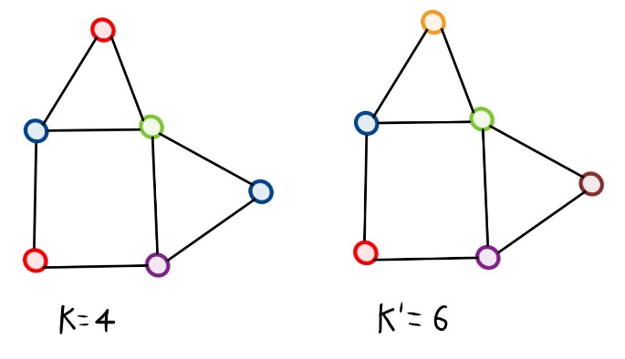

Imagen 7 “Propiedades de coloreado de grafos en vertices”.

* + 1. Segunda definición:
    2. Tercera definición:
  1. **Segunda Proposición:**
     1. Primera definición:

Sea G un grafo que tiene r componentes conexas G1, G2, …, Gr cuyos números cromáticos son X(G1), X(G2), …, X(Gr) respectivamente. Entonces el número cromático de G es:

Ejemplo:

Se evidencia un grafo con tres componentes donde el número cromático seria el del mayor, es decir, tres colores.

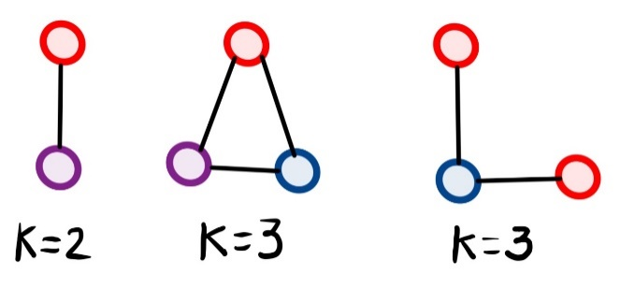

Imagen 10 “Propiedades de coloreado de grafos en vertices”.

* + 1. Segunda definición:
    2. Tercera definición:
  1. **Tercera Proposición:**
     1. Primera definición:

Un grafo G tiene número cromático dos si y sólo si tiene aristas y es un grafo bipartito. si G es un grafo bipartito con aristas y V su conjunto de vértices, es claro que no se puede colorear con un único color. Por otro lado, sean V1 y V2 los conjuntos de la partición de V. Asignamos el color 1 a todos los vértices del conjunto V1 y el color 2 a todos los del conjunto V2.

Ejemplo:

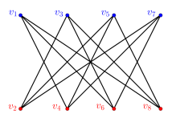

Imagen 13 “Propiedades de coloreado de grafos en vertices” tomado de Coloración en grafos.

* + 1. Segunda definición:
    2. Tercera definición:

1. **Propiedades de coloreado de aristas:**
   1. **Primera Proposición:**
      1. Primera definición:

Sea G un grafo bipartito y ∆ su grado máximo. Entonces, X’(G) = ∆.

Ejemplo:

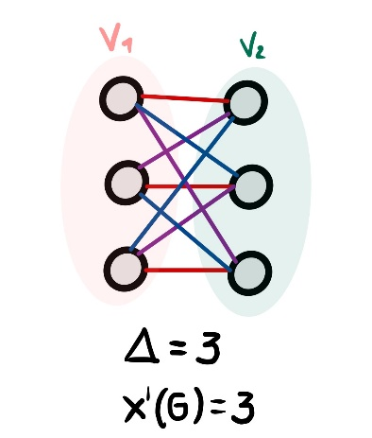

Imagen 16 “Propiedades de coloreado de grafos en aristas”.

* + 1. Segunda definición:
    2. Tercera definición:

1. **Polinomio cromático:**
   1. Primera definición:

Dado un grafo G y un entero k mayor o igual que uno se define

teniendo en cuenta que no es necesario usarlos todos y que dos coloraciones c1, c2 son distintas si existe un vértice v tal que .

Ejemplo:

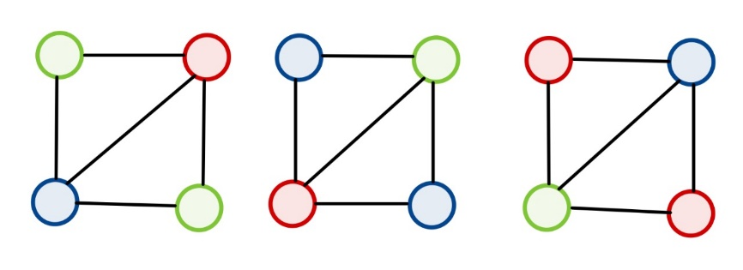

Imagen 19 “Ejemplo de polinomio cromático”.

* 1. Segunda definición:

en la variable λ, llamado polinomio cromático de G, nos indica el número de coloraciones propias diferentes de los vértices de G, usando un máximo de λ colores.

Si es un grafo conexo y e pertenece a Ε, entonces: , donde G/e es el grafo se obtiene por contracción de aristas.[8]

* 1. Tercera definición:

El [polinomio cromático de un grafo](http://bit.ly/1cYLqmD) calcula el número de maneras en las cuales puede ser coloreado el grafo usando un número de colores dado, de forma que dos vértices adyacentes no tengan el mismo color.

En el caso del grafo completo de n vértices, su polinomio cromático es:

[9]

1. **Particionamiento cromático:**
   1. Primera definición:
   2. Segunda definición:

Colorear un grafo G de n vértices con k colores es lo mismo que formar listas con repetición permitida de longitud n con los símbolos (colores) de manera que si los símbolos que aparecen en las posiciones i y j de la lista son distintos.

Colorear un grafo G con vértices con exactamente k colores dados —es decir, usándolos todos— es lo mismo que partir el conjunto en k bloques no vacíos (cada bloque lleva los vértices que van con el mismo color), de manera que cada dos elementos (vértices) de un bloque no son vecinos en G.Y a cada bloque le asignamos un número de 1 a k distinto.[10]

* 1. Tercera definición:

Definimos una partición cromática de n en G como una coloración de G utilizando las partes Xi de n como colores. La función de partición cromática, denotada asociada a un gráfico dado G con el conjunto de vértices , expresa el número de formas de colorear G en función del conjunto de vértices .[11]

1. **Clase Cromática:**
   1. Primera definición:
   2. Segunda definición:

El teorema de Vizing establece que un gráfico puede tener los bordes coloreados en colores Delta o Delta+1, donde Delta es el grado de vértice máximo del gráfico. Un gráfico con un número cromático de borde igual a Delta se conoce como gráfico de clase 1.

El teorema de coloración de líneas de König establece que todos los gráficos bipartitos son de clase 1. Todos los gráficos hamiltonianos cúbicos son de clase 1, al igual que los gráficos planos con un grado de vértice máximo Delta>7.

Los gráficos de clase 1 tienen un número cromático de borde y un número cromático de borde fraccional igual a Delta.

Las familias de grafos no bipartitos que parecen ser de clase 1 (o al menos cuyos miembros más pequeños son todos de clase 1) incluyen grafos de rey, de Lindgren-Sousselier y de molino de viento. Los gráficos de Keller son de clase 1 demostraron que los gráficos de torres admiten la descomposición hamiltoniana, lo que significa que son de clase 1 cuando tienen un número par de vértices y de clase 2 cuando tienen un número impar de vértices (porque son regulares impares).[12]

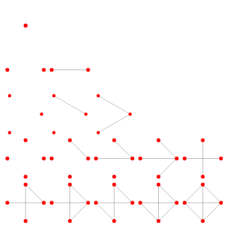

Imagen n “Clase 1” tomado de Graph Theory.

El teorema de Vizing establece que un gráfico puede tener los bordes coloreados en colores Delta o Delta+1, donde Delta es el grado de vértice máximo del gráfico. Un gráfico con un número cromático de borde igual a Delta+1 se conoce como gráfico de clase 2.

Los gráficos de clase 2 incluyen el gráfico de Petersen, los gráficos completos K_n para n=3, 5, 7, ... y los snarks.

Todos los gráficos regulares no vacíos con un número impar de nodos n>1 son de clase 2 por paridad. Dichos gráficos tienen automáticamente un número par de aristas por vértice.

Un gráfico es trivial de clase 2 si los conjuntos máximos de aristas independientes no son lo suficientemente grandes para cubrir todas las aristas. En particular, un grafo G es trivialmente de clase 2 si, donde nu(G) es el número coincidente, Delta(G) el grado de vértice máximo y m el número de aristas de G.[13]

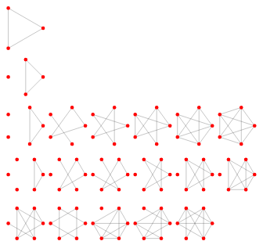

Imagen n “Clase 2” tomado de Graph Theory.

* 1. Tercera definición:

1. **Conjunto independiente:**
   1. Primera definición:
   2. Segunda definición:
   3. Tercera definición:

Un conjunto independiente , conjunto estable , coclique o anticlique es un conjunto de [vértices](https://hmong.es/wiki/Vertex_(graph_theory)) en un [grafo](https://hmong.es/wiki/Graph_(discrete_mathematics)) tal que ninguno de sus vértices es adyacente a otro.[14]

1. **Máximal independiente:**
   1. Primera definición:
   2. Segunda definición:

Un conjunto máximal de vértices independientes de un grafo es un conjunto de vértices independientes que no se puede expandir a otro conjunto de vértices independientes mediante la adición de cualquier vértice en el grafo.

Un conjunto máximal de vértices independientes de un grafo G es equivalente a un ciclo máximal en el complemento del grafo G'.

Tenga en cuenta que un conjunto de vértices independientes máximal no es equivalente a un conjunto de vértices independientes máximal, que es un conjunto de vértices independientes que contiene el mayor número posible de vértices entre todos los conjuntos de vértices independientes. Un conjunto máximal de vértices independientes siempre es máximal, pero no se cumple lo contrario.

Un subconjunto B subconjunto V del conjunto de vértices V de un grafo es un conjunto de vértices máximalmente independiente si y solo si B es tanto un conjunto dominante como un conjunto de vértices independientes.

Cualquier conjunto de vértices independientes máximales también es tanto dominante mínimo como irredundante máximal.[15]

* 1. Tercera definición:

Es un conjunto independiente tal que al agregar un vértice más, deja de ser independiente.[16]

1. **Número de independencia:**
   1. Primera definición:
   2. Segunda definición:

El número de independencia de vértice (superior) de un gráfico, a menudo llamado simplemente "el" número de independencia, es la cardinalidad del conjunto de vértice independiente más grande, es decir, el tamaño de un conjunto de vértice independiente máximo (que es el mismo que el tamaño de un conjunto máximo de vértices independientes más grande). El número de independencia se denota más comúnmente como alfa(G), pero también se puede escribir beta(G).

El número de independencia de un gráfico es igual al mayor exponente del polinomio de independencia del gráfico.

El número de independencia inferior i(G) puede definirse de manera similar como el tamaño de un conjunto de vértices independientes máximos más pequeños en G.

El número de irredundancia inferior ir (G), el número de dominación inferior gamma (G), el número de independencia inferior i (G), el número de independencia superior alfa (G), el número de dominación superior Gamma (G) y el número de irredundancia superior IR (G) satisfacen la cadena de desigualdades:[17]

* 1. Tercera definición:

El número de independencia de un grafo G es la cardinalidad máxima de un conjunto independiente de vértices en G.[18]

1. **Conjunto Máximo y maximal en vértices y aristas:**
   1. Primera definición:
   2. Segunda definición:

Un conjunto de aristas independientes (también llamado coincidencia) de un gráfico G es un subconjunto de aristas de modo que no hay dos aristas en el subconjunto que compartan un vértice de G. Los recuentos de conjuntos de aristas independientes de tamaño k en un gráfico se codifican a través de su polinomio generador de emparejamiento.

El número de conjuntos de aristas independientes en un gráfico a veces se denomina índice de Hosoya.

Un conjunto de aristas independientes de tamaño máximo se denomina conjunto de aristas independientes máximo, y un conjunto de aristas independientes que no se puede expandir a otro conjunto de aristas independientes mediante la adición de cualquier otra arista en el gráfico se denomina conjunto de aristas independientes máximo.

Se dice que dos conjuntos A y B son independientes si su intersección A intersección B=conjunto vacío.

Por ejemplo, {A,B,C} y {D,E} son independientes, pero {A,B,C} y {C,D,E} no lo son. Los conjuntos independientes también se denominan disjuntos o mutuamente excluyentes.

Un conjunto de vértices independientes de un gráfico G es un subconjunto de los vértices, de modo que no hay dos vértices en el subconjunto que representen un borde de G. La figura anterior muestra conjuntos de vértices independientes que consisten en dos subconjuntos para varios gráficos.[19]

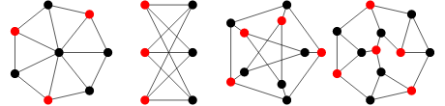

Imagen n “conjunto máximo y máximal en vértices y aristas” tomado de Graph Theory.

* 1. Tercera definición:

**Bibliografía**

1. Alonso, J. A. (17 de 06 de 2015). Polinomio cromático de un grafo. Obtenido de EXERCITIUM: https://www.glc.us.es/~jalonso/exercitium/polinomio-cromatico-de-un-grafo/
2. Mendez, H. (08 de 02 de 2010). Coloración de Grafos. Obtenido de Teoria de Grafos Ing Sistemas: https://sites.google.com/site/teoriadegrafosingenieriaen/unidad-iv-coloracion-de-grafos
3. UNEFA. (2010). Coloracion de Grafos. Obtenido de Teoria de Grafos Ing Sistemas: https://sites.google.com/site/teoriadegrafosingenieriaen/unidad-iv-coloracion-de-grafos
4. Pascual, L. A. (16 de 04 de 2016). Conjunto independiente máximo. Obtenido de Slideshare:https://es.slideshare.net/luisalfredomoctezumapascual/conjunto-independiente-mximo
5. [Weisstein, Eric W.](https://mathworld.wolfram.com/about/author.html) "Maximal Set." From [MathWorld](https://mathworld.wolfram.com/)--A Wolfram Web Resource. <https://mathworld.wolfram.com/MaximalSet.html>.
6. Malde, P. J. (1988). CHROMATIC PARTITIONS. Michigan: Western Michigan University
7. Fernandez, P. (2022). *Coloreado de Grafos.* Manizales: Universidad Autónoma de Manizales.
8. Universidad a Distancia de Madrid. (6 de Noviembre de 2022). Grafos coloraciones aristas. Madrid, Madrid, España.
9. Universidad de Pamplona. (2022). *Teoría de grafos.* Pamplona.
10. Wolfram Math World. (6 de Noviembre de 2022). *Graph Theory*. Obtenido de Graph Theory: https://mathworld.wolfram.com/topics/GraphTheory.html

1. (Universidad de Pamplona, Teoría de grafos)
2.
3. (Universidad a Distancia de Madrid)
4. (Horacio M. Coloración de Grafos. 2010)
5. (Universidad a Distancia de Madrid)
6. (Universidad de Pamplona, Teoría de grafos)
7. (UNEFA. Coloración de Grafos. 2010)
8. (Universidad de Pamplona, Teoría de grafos)
9. (Alonso A. Polinomio cromático de un grafo. 2015)
10. (Universidad Autónoma de Manizales, Coloreado de Grafos)
11. (Paresh J. Chromatic Partitions. 1988)
12. (Wolfram Math World)
13. (Wolfram Math World)
14. (Alfredo M. Conjunto independiente máximo. 2016)
15. (Wolfram Math World)
16. Alfredo M. Conjunto independiente máximo. 2016)
17. (Wolfram Math World)
18. # (Nafer R. Bounds on the independence number of a graph in terms of order, size and maximum degree. 2016)

   
19. (Wolfram Math World)